跑步机更换后滚筒方法 图解
更换后滚筒：
l首先用十字螺丝刀卸掉左右后堵头，用内六角扳手卸掉后滚筒的M8*80内六角调节螺钉；滚筒一端要向上倾斜抽出后滚筒，可抽换后滚筒。
l更换完毕后，按以上相反的顺序将卸下的各部件装配起来，再按说明书中滚筒调节的要求进行调节，使跑带松紧适宜，且不跑偏。
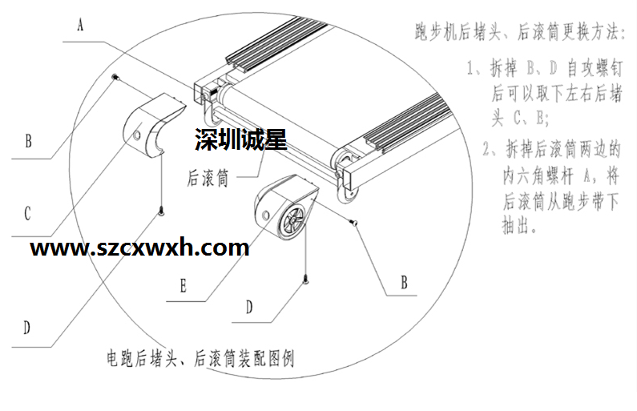
A M8*80内六角调节螺钉 B十字盘头自攻螺栓ST4.2*38 C左后堵头
D十字盘头自攻螺钉ST4.2*16 E 右后堵头

